# BAB III ANALISIS DAN PERANCANGAN

* 1. **Gambaran Umum DINPORAPAR**

### Sejarah Singkat DINPORAPAR

Dinas kepemudaan dan olahraga dan pariwisata dibentuk berdasarkan peraturan daerah kabupaten Pekalongan nomor 4 tahun 2016 tentang pembentukan dan susunan perangkat daerah kabupaten Pekalongan di tindak lanjuti dengan penerbitan peraturan bupati Pekalongannomor 45 tahun 2016 tentang kedudukan, susunan organisasi, tugas dan fungsi serta tata kerja dinas daerah kabupaten Pekalongan. Berpijak dari kebijakan daerah tersebut, kedudukan dinporapar kabupaten Pekalongan adalah merupakan unsur pelaksanan pemerintah kabupaten yang dipimpin oleh seorang kepala, yang berada di bawah dan bertanggung jawab kepada bupati melalui sekretaris daerah.

Dinas Pemuda Olahraga dan pariwisata mempunyai fungsi :

1. Perumusan kebijakan teknis di bidang Pemuda Olahraga dan Pariwisata
2. Penyelenggaraan urusan pemerintahan dan pelayanan umum bidang pemuda, olahraga dan pariwisata
3. Pemantauan, evaluasi dan pelaporan bidang pemuda, olahraga dan pariwisata
4. Pelaksanaan tugas lain yang diberikan oleh bupati sesuai dengan tugas dan fungsinya

### Visi dan Misi DINPORAPAR

#### Visi

“ Mewujudkan Pemuda Dan Olahraga Unggul dan Berprestasi Optimal Serta Mewujudkan Pariwisata Andalan Demi Kesejateraan Masyarakat Kabupaten Pekalongan ”

#### Misi

1. Menumbuh kembangkan terwujudnya kreatifitas generasi muda yang berakhlakul karimah, mandiri, demokratis, dan berprestasi.
2. Membangun sistem pembinaan dan pengembangan keolahragaan dengan lembaga terkait secara optimal dalam pencapaian prestasi daerah
3. Meningkatkan potensi pariwisata menuju pemberdayaan masyarakat ,peningkatan pendapatan masyarakat dan peningkatan pendapatan asli daerah

### Struktur Organisasi

Struktur organisasi merupakan suatu gambaran yang dapat memberikan informasi tentang bagaimana pola hubungan kerja, fungsi, tugas, tanggung jawab, dan wewenang antar bagian-bagian yang ada dalam suatu organisasi. Adapun struktur organisasi yang berjalan di DINPORAPAR adalah sebagai berikut:

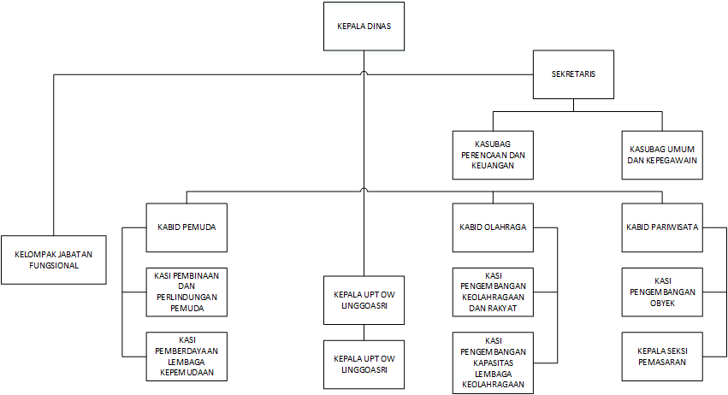

Gambar 3.1Struktur Organisasi

Penjelasan dari gambar 3.1 adalah sebagai berikut :

1. Kepala Dinas

Kepala Dinas Kepemudaan Dan Olahraga dan Pariwisata Kabupaten Pekalongan mempunyai tugas pokok membantu Bupati dalam melaksanakan penyusunan dan pelaksanaan kebijakan daerah di bidang kepemudaan, olahraga dan pariwisata.

Kepala Dinas Kepemudaan Dan Olahraga dan Pariwisata Kabupaten Pekalongan mempunyai fungsi:

1. Perumusan kebijakan teknis bidang pemuda, olahraga dan pariwisata
2. Pembinaan dan pelaksanaan tugas bidang pemuda, olahraga dan pariwisata
3. Penyelenggaraan urusan pemerintahan dan pelayanan umum bidang pemuda, olahraga dan pariwisata
4. Sekretaris

Sekretariat dipimpin Oleh seorang Sekretaris yang berkedudukan di bawah dan bertanggung jawab kepada Kepala Dinas yang mempunyai tugas pokok Melaksanakan penyusunan program, keuangan, umum dan kepegawaian.

Dalam melaksanakan tugas pokok, Sekretaris mempunyai fungsi:

1. Pelaksanaan koordinasi, penyusunan rencana dan program, evaluasi serta pelaporan di bidang pemuda, olahraga dan pariwisata
2. Pengelolaan keuangan dan perbendåharaan
3. Pengelolaan surat-menyurat, ekspedisi, arsip, perlengkapan, rumah tangga, perjalanan dinas dan ketatalaksanaan
4. Bidang Kepemudaan

Bidang Kepemudaan dipimpin oleh seorang Kepala Bidang yang berkedudukan di bawah dan bertanggung jawab kepada Kepala Dinas melalui Sekretaris.

Dalam melaksanakan tugas pokok Kepala Bidang Kcpemudaan mempunyai fungsi:

1. Pelaksanaan koordinasi, pembinaan, pengembongan dan perlindungan pemuda
2. Pelaksanaan koordinasi, pembinaan, pengernbangan dan pemberdayaan lembaga kepemudaan
3. Pelaksanaan tugas-tugas Iain yang diberikan Oleh atasan sesuai dengan tugas dan fungsinya
4. Bidang Olahraga

Bidang Olahraga dipimpin oleh seorang Kepala Bidang yang berkedudukan di bawah dan bertanggung jawab kepada Kepala Dinas melalui Sekretaris.

Dalam melaksanakan tugas pokok, Kepala Bidang Olahraga mempunyai fungsi:

1. Pelaksanaan pembinaan, pengembangan dan pemantauan keolahragaan dan bakat prestasi
2. Pelaksanaan pembinaan, pengembangan dan pemantauan kapasitas lembaga keolahragaan daerah
3. Pelaksanaan pembinaan, pengembangan dan menyusun perencanaan serta melaksanakan penyediaan prasarana keolahragaan
4. Bidang Pariwisata

Bidang Pariwisata dipimpin oleh seorang Kepala Bidang yang berkedudukan di bawah dan bertanggung jawab kepada Kepala Dinas melalui Sekretaris.

Dalam melaksanakan tugas pokok, Kepala Bidang Pariwisata mempunyai fungsi:

1. Pelaksanaan pembinaan, pengembangan dan pemantauan sarana obyek wisata
2. Pelaksanaan pengembangan dan pemantauan daya tarik wisata
3. Pelaksanaan pembinaan, pengembangan dan pemantauan penyuluhan serta pemasaran wisata

## Analisis Sistem

Analisis sistem merupakan tahap yang bertujuan untuk memahami sistem, mengetahui kekurangan sistem, dan menentukan kebutuhan dari sistem yang akan dibangun. Dengan menganalisis prosedur sistem maka setiap sistem yang akan dibangun dapat dievaluasi sehingga dapat dibuat satu usulan untuk pengembangan sistem atau pembangunan sistem yang baru.

### Sistem yang Sedang Berjalan

Setelah melakukan peninjauan langsung diketahui bahwa Sistem yang sedang berjalan saat ini yaitu dengan pencarian di mesin pencari *online* dimana calon wisata mencari info wisata gunung di Pekalongan atau bertanya ke komunitas.

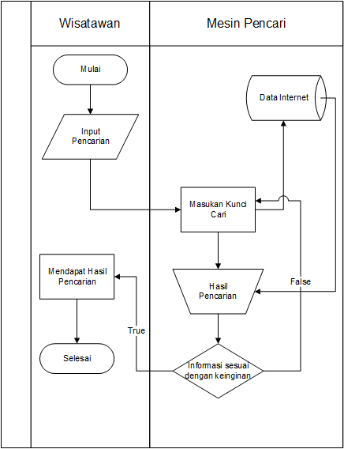

Gambar 3.2*Flowchart* Sistem informasi wisata gunung yang sedang berjalan

Berikut uraian prosedur Sistem Informasi Geografis Wisata Gunung di Pekalongan pada gambar 3.2 :

1. Mulai
2. Wisatawan menginputkan pencarian wisata
3. Masukan kunci cari dari wisata yang ada di internet
4. Mendapatkan hasil pencarian
5. Di cek apakah hasilnya sesuai dengan apa yang kita inginkan
6. Jika salah (*False*) maka tidak mendapatkan hasil wisata dan kembali menginputkan kunci cari
7. Jika benar (*True*) maka mendapatkan hasil wisata
8. Selesai

### Analisi Sistem yang Sedang Berjalan

Setelah menganalisis prosedur jalannya sistem yang ada, dapatdisimpulkan bahwa permasalahan yang ada pada sistem yang berjalan adalah pada proses pencarian informasi wisata, proses pencarian masih dilakukan secara manual yaitu dengan mencari di internet atau dengan bertanya pada komunitas pendaki gunung. Hal itu tentu membuat pencarian informasi menjadi tidak efektif dan efisien karena wisatawan harus mencari informasi dengan cara yang telah di sebutkan di atas.Oleh sebab itu penulis membuat pemecahan masalah berupa perancangan dan pembangunan SIG berbasis Android, sehingga diharapkan memilki beberapa kelebihan baik dari segi kemudahan operasional maupun kecepatan akses.

## Perancangan Sistem Baru

Perancangan sistem dilakukan untuk memberikan gambaran, perencanaan, dan pembuatan sketsa pengaliran suatu data dalam program. Sehingga memudahkan seseorang dalam pembuatan sistem agar sistem dapat dengan mudah dimengerti oleh orang yang menggunakan sistem tersebut.

Dalam mengantisipasi maupun mengatasi permasalahan yang ada pada SIG wisata Pekalongan, perlu adanya implementasi aplikasi sistem baru berupa aplikasi Android sebagai pengembangan dari sistem yang sudah ada. Dengan pengembangan sistem berupa aplikasi Android diharapkan wisatawan dapat mengakses informasi wisata gunung dengan lebih cepat dan efisien.

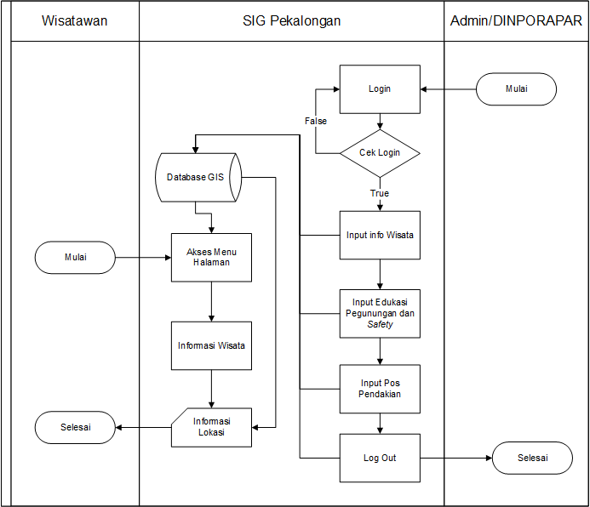

Gambar 3.3*Flowchart* Sistem informasi geografis yang di usulkan

Berikut uraian prosedur Sistem Informasi Geografis Wisata Gunung di Pekalongan pada gambar 3.3 :

1. Proses dari admin
2. Mulai
3. Admin login dengan memasukan nama dan *password*
4. Jika salah (*False)* maka kembali ke login
5. Jika benar (*True*) maka bisa menginput data, yaitu data wisata, data pos pendakian, dan edukasi gunung dan *safety*
6. Semua data akan tersimpan ke database GIS
7. Selesai
8. Proses dari pengguna
9. Mulai
10. Akses menu halaman
11. Informasi wisata
12. Melohat informasi lokasi dari wisata
13. Selesai

## Perancangan Aliran Data

Sistem informasi yang diusulkan digunakan sepenuhnya untuk memudahkan sistem informasi geografis wisata gunung di Pekalongan. Dalam membuat dan merancang suatu aliran data informasi pariwisata diperlukan gambaran untuk proses-proses yang ada dari *input* proses sampai *output* prosesnya.

Untuk menggambarkan aliran data tersebut digunakan DFD atau *Data Flow Diagram.* DFD adalah suatu *network* yang menggambarkan suatu sistem automat/ komputerisasi, manualisasi atau gabungan dari keduanya, yang penggambarannya disusun dalam bentuk kumpulan komponen sistem yang saling berhubungan sesuai dengan aturan mainnya.

### Diagram Konteks

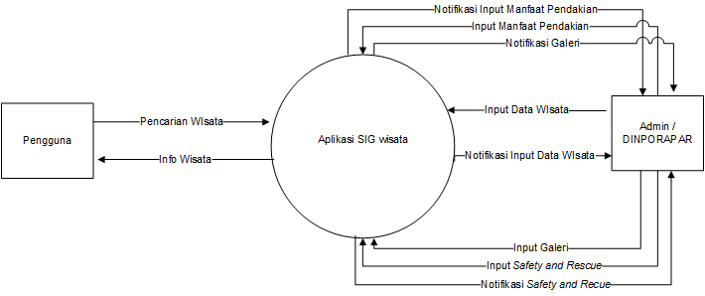

Gambar 3.4Diagram Konteks

Dari sistem yang diusulkan terdapat dua entitas yang saling berkaitan, yaitu entitas pengguna dan admin. Admin akan meng*input* data wisata ke sistem yang kemudian diproses menjadi informasi seperti informasi wisata.

### DFD *Level* 0

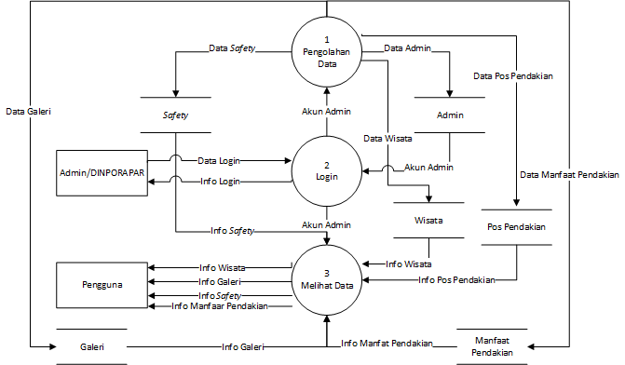

Gambar 3.5 DFD *Level*0

Dari DFD *Level* 0 diatas terdapat 3 proses, 6 *data store*, dan 2 entitas yaitu Admin dan Pengguna. Hanya satu entitas yang harus melewati proses *Login* terlebih dahulu agar bisa melakukan proses yang lainnya.

### DFD *Level* 1 Proses 1 (Pengolahan Data)

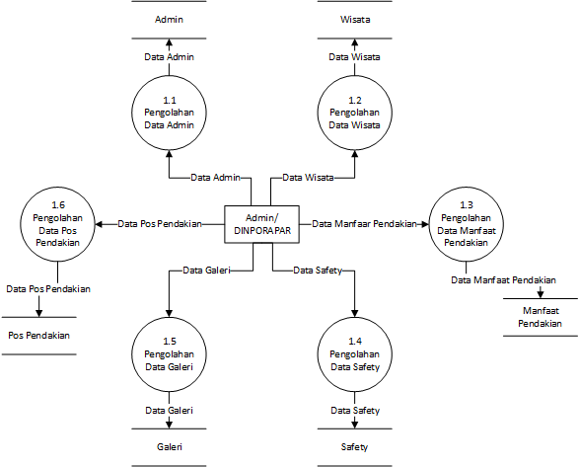

Gambar 3.6DFD*Level*1 Proses 1

Dari DFD *Level* 1 Proses 1 diatas terdapat 6 proses, 6 *data store*, dan 1 entitas yaitu Admin. Entitas Admin dapat melakukan semua proses.

### DFD *Level* 1 Proses 3 (Melihat Data)

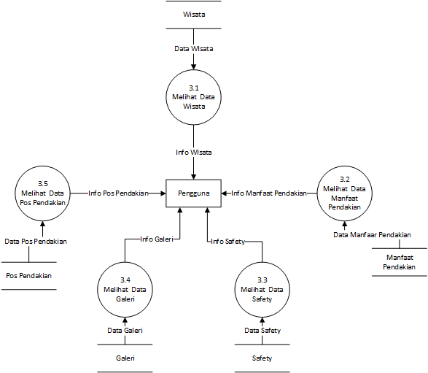

Gambar 3.7DFD *Level* 1 Proses 3

Dari DFD *Level* 1 Proses 3 diatas terdapat 5 proses, 5 *data store*, dan 1 entitas yaitu Pengguna. Entitas Pengguna mendapat info dari semua proses dan *data source* yang ada.

### Perancangan *Entity Relationship Diagram* (ERD)

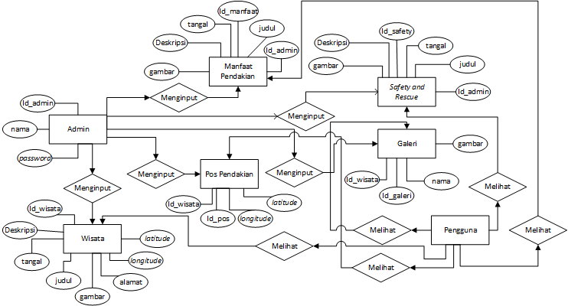

Gambar 3.*Entity Relationship Diagram* (ERD)

Dari rancangan pada gambar 3.6 terdapat 7 entitas, dimana masing-masing entitas memiliki beberapa atribut. Entitas admin mempunyai 3 atribut, Pos Pendakian dengan 5 atribut, manfaat pendakian memiliki 6 atribut, wisata mempunyai 7 atribut,*safety and rescue* mempunyai 6 atribut, dan galeri memiliki 4 atribut.

## Desain *Database*

Dalam perancangan dan pembangunan SIG ini, penulis menggunakan MySQL sebagai *database*. Adapun desain *database* yang digunakan pada SIGWisata Gunung Pekalongan menggunakan *database* MySQL adalah sebagai berikut :

1. Tabel Admin

Tabel admin digunakan untuk menyimpan data admin, terdiri dari 3 *field*dimana id_admin sebagai *primary key*.

Tabel 3.1 Tabel Admin

|  |  |  |  |  |
| --- | --- | --- | --- | --- |
| Field | Type | Size | Key | Keterangan |
| id_admin | Integer | 11 | * | Identitas admin |
| Nama | Varchar | 30 |  | *Username* admin |
| Password | Varchar | 30 |  | *Password* admin |

1. Tabel Wisata

Tabel wisata digunakan untuk menyimpan data wisata, terdiri dari 7 *field*dimana id_wisata sebagai *primary key*.

Tabel 3.2 Tabel Wisata

|  |  |  |  |  |
| --- | --- | --- | --- | --- |
| Field | Type | Size | Key | Keterangan |
| id_wisata | Integer | 11 | * | Identitas wisata |
| image | Text |  |  | Gambar Wisata |
| judul | Text |  |  | Judul Wisata |
| lokasi | Text |  |  | Lokasi Wisata |
| deskripsi | LongText |  |  | Deskripsi Wisata |
| ketinggian | Integer | 11 |  | Tinggi Gunung |
| fasilitas | Text |  |  | Fasilitas Wisata |
| tipe_tanah | Text |  |  | Jenis Tanah Wisata |
| tipe_gunung | Text |  |  | Tipe Gunung |
| latitude | Varchar | 50 |  | Latitude Wisata |
| longiude | Varchar | 50 |  | Longitude Wisata |

1. Tabel Manfaat Pendakian

Tabel manfaat pendakian digunakan untuk menyimpan data manfaat pendakian, terdiri dari 6 *field*dimana id_manfaat sebagai *primary key*.

Tabel 3.3 Tabel Manfaat Pendakian

|  |  |  |  |  |
| --- | --- | --- | --- | --- |
| Field | Type | Size | Key | Keterangan |
| id_manfaat | Integer | 11 | * | Identitas Manfaat Pendakian |
| Id_admin | Integer | 11 | ** | Identitas Admin |
| image | Text |  |  | Gambar Manfaat Pendakian |
| judul | Text |  |  | Judul Manfaat Pendakian |
| deskripsi | LongText |  |  | Deskripsi Manfaat Pendakian |
| tanggal | DATETIME |  |  | Tanggal Postingan |

1. Tabel Galeri

Tabel galeri digunakan untuk menyimpan data manfaat pendakian, terdiri dari 4 *field*dimana id_manfaat sebagai *primary key*.

Tabel 3.4 Tabel Galeri

|  |  |  |  |  |
| --- | --- | --- | --- | --- |
| Field | Type | Size | Key | Keterangan |
| id_galeri | Integer | 11 | * | Identitas galeri |
| Id_wisata | Integer | 11 | ** | Identitas Wisata |
| nama | Text |  |  | Nama Galeri |
| gambar | Text |  |  | Gambar Galeri |

1. Tabel *Safety and Rescue*

Tabel *Safety and Rescue* digunakan untuk menyimpan data manfaat pendakian, terdiri dari 6 *field*dimana id_safety sebagai *primary key*.

Tabel 3.5 Tabel *Safety and Rescue*

|  |  |  |  |  |
| --- | --- | --- | --- | --- |
| Field | Type | Size | Key | Keterangan |
| id_safety | Integer | 11 | * | Identitas *Safety and Rescue* |
| Id_admin | Integer | 11 | ** | Identitas Admin |
| image | Text |  |  | Gambar *Safety and Rescue* |
| judul | Text |  |  | Judul *Safety and Rescue* |
| deskripsi | LongText |  |  | Deskripsi *Safety and Rescue* |
| Tanggal | DATETIME |  |  | Tanggal Postingan |

1. Tabel Pos Pendakian

Tabel Pos Pendakian digunakan untuk menyimpan data manfaat pendakian, terdiri dari 5 *field*dimana id_pos sebagai *primary key*.

Tabel 3.6 Tabel Pos Pendakian

|  |  |  |  |  |
| --- | --- | --- | --- | --- |
| Field | Type | Size | Key | Keterangan |
| id_pos | Integer | 11 | * | Identitas Pos Pendakian |
| Id_wisata | Integer | 11 | ** | Identitas Wisata |
| nama | Text |  |  | Nama Pos Pendakian |
| latitude | Varchar | 50 |  | Latitude Pos Pendakian |
| longiude | Varchar | 50 |  | Longitude Pos Pendakian |